**LAPORAN**

**LABORATORIUM KENDALI BERBASIS KOMPUTER**

**MENGINSTAL MATLAB**

****

**Dosen Pengampu :**

**Raditya Artha Rochmanto, S.ST., M.T.**

**Disusun Oleh :**

1. Aldisyah Putra Mahardika (EK-2B/3.32.21.1.02)

2. Aurelia Alika Putri Widiyanta (EK-2B/3.32.21.1.04)

3. Rizky Chandra (EK-2B/3.32.21.1.20)

4. Tegar Budi Setiawan (EK-2B/3.32.21.1.23)

5. Yusak Ikhtiar (EK-2B/3.32.21.1.25)

**PROGRAM STUDI TEKNIK ELEKTRONIKA**

**JURUSAN TEKNIK ELEKTRO**

**POLITEKNIK NEGERI SEMARANG 2023**

|  |  |
| --- | --- |
| FOTO | NAMA |
|  | Aldisyah Putra Mahardika |
|  | Aurelia Alika Putri Widiyanta |
|  | Rizky Candra |
| **C:\Users\aurel\Downloads\WhatsApp Image 2023-03-20 at 07.40.28.jpeg** | Tegar Budi Setiawan |
| **C:\Users\aurel\Downloads\WhatsApp Image 2023-03-25 at 16.03.34.jpeg** | Yusak Ikhtiar |

1. **Tujuan Percobaan**
2. Mahasiswa dapat menginstal aplikasi matlab sebagai sarana belajar.
3. Mahasiswa dapat memahami dan mengerti langkah-langkah penginstalan aplikasi matlab.
4. **Dasar Teori**
5. Matlab

MATLAB (Matrix Laboratory) adalah sebuah bahasa pemrograman tingkat tinggi yang secara khusus digunakan untuk komputasi numerik, pemrograman, dan visualisasi. Perusahaan yang bertanggung-jawab atas produk hasil pengembangan dari MATLAB adalah MathWorks. Fungsi utama dari MATLAB adalah untuk melakukan analisis data, mengembangkan algoritme, serta membuat model dan aplikasi. Kinerja MATLAB lebih tinggi dibandingkan dengan lembatang sebar atau bahasa pemrograman konvensional. Standar variabel elemen pada MATLAB menggunakan konsep larik yang tidak memerlukan proses deklarasi. MATLAB juga dapat mengadakan integrasi dengan bahasa pemrograman dan aplikasi lain, seperti C, Java, .NET Framework, dan Microsoft Excel.

MATLAB memungkinkan manipulasi matriks, pemplotan fungsi dan data, implementasi algoritme, pembuatan antarmuka pengguna, dan pengantarmukaan dengan program dalam bahasa lainnya. Meskipun hanya bernuansa numerik, sebuah kotak kakas (toolbox) yang menggunakan mesin simbolik MuPAD, memungkinkan akses terhadap kemampuan aljabar komputer. Sebuah paket tambahan, Simulink, menambahkan simulasi grafis multiranah dan Desain Berdasar-Model untuk sistem terlekat dan dinamik.

Lima bagian sistem MATLAB tersebut adalah sebagai berikut.

**1. MATLAB *language***

MATLAB menggunakan*high-level matrix/array language*yang bisa mengolah berbagai program atau fungsi yang kompleks.

**2. *Working environment***

MATLAB *working environment*adalah kumpulan *tool*dan fasilitas yang tersedia untuk bekerja di platform ini.

Dengan *tool*dan fasilitas tersebut, kamu bisa mengelola variabel yang digunakan serta mengimpor dan mengekspor data.

Tidak itu saja, masih ada banyak fungsi lain yang digunakan untuk mengembangkan apa saja yang kamu butuhkan dengan MATLAB.

**3. Sistem grafis**

Sistem grafis MATLAB adalah bagian yang digunakan untuk memproses gambar, [visualisasi data](https://glints.com/id/lowongan/data-visualization-adalah/" \t "_blank), membuat animasi, dan mempresentasikan grafis.

**4. *Mathematical function library***

Di MATLAB, tentunya salah satu bagian yang paling penting adalah fungsi matematisnya.

MATLAB sudah dilengkapi dengan kumpulan algoritma komputasional dari yang sederhana hingga sangat kompleks.

Semua ini bisa diproses dalam kecepatan yang tinggi, asal perangkat kerasnya mendukung.

**5. *Application Program Interface* (API)**

API di MATLAB adalah fitur yang memberi akses pada para penggunanya untuk menulis program C dan Fortran.

1. **Alat dan Bahan**

Alat dan bahan untuk percobaan ini adalah :

1. Laptop
2. Internet
3. Aplikasi matlab
4. Arduino Uno
5. Lampu LED
6. Potensiometer
7. Project board
8. Jumper
9. **Langkah-Langkah**

IV.a Gambar rangkaian

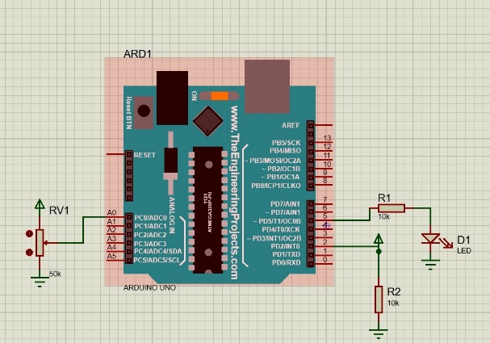

IV.b Percobaan yang dilakukan

Percobaan yang dilakukan adalah =

1. Mendownload dan menginstal Arduino io
2. Percobaan 1 on of lampu dengan manual switch
3. Percobaan 2 mengatur kecerahan lampu denga slider gain
4. Percobaan 3 Pembacaan pulsa 0 dan 1 pada display
5. Percobaan 4 Pembacaan tegangan potensio dengan scope
6. Cara mendownload Arduino IO
7. Siapkan laptop yang terhubung dengan akses internet. Pastikan internet stabil dan memadai.
8. Pastikan laptop memiliki ruang kosong.
9. Buka crome atau aplikasi pencarian lainnya dan carilah di bagian pencarian download Arduino IO.
10. Buka web dengan alamat

<https://ctms.engin.umich.edu/CTMS/index.php?aux=Activities_IOpack>.

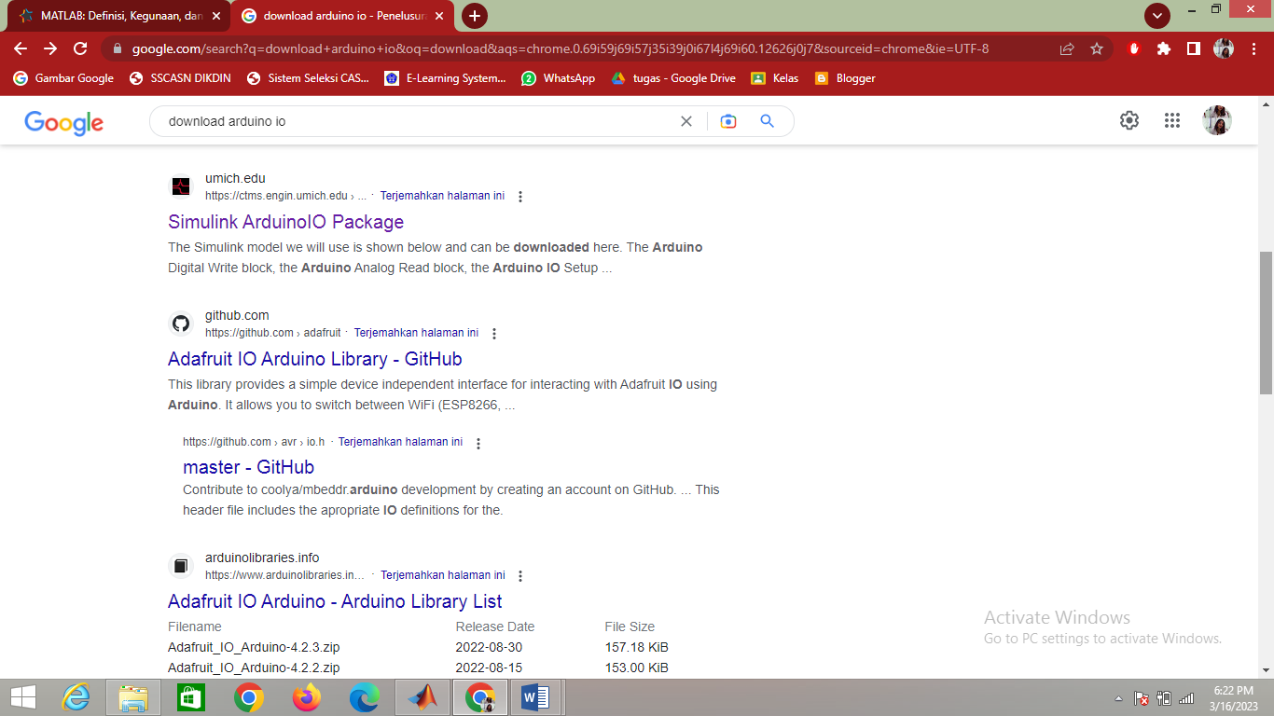

1. Untuk mendownload, klik here yang berada di paragraf pertama.

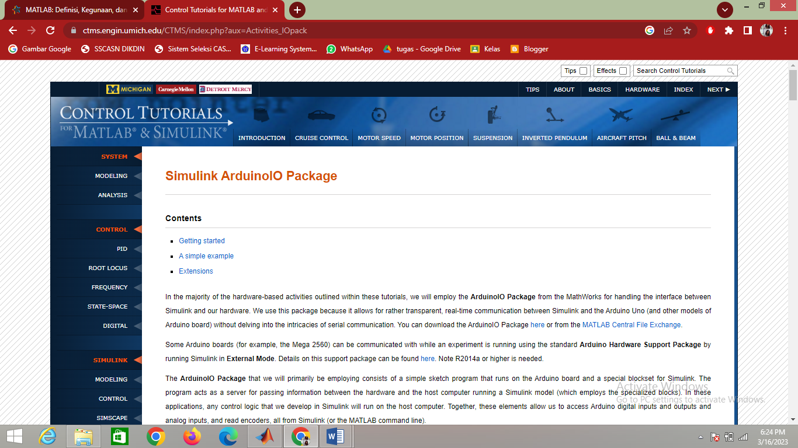

1. Tunggu proses download hingga selesai dan extract zip menjadi folder
2. Cara menginstal Arduino IO ke Matlab
3. Buka aplikasi matlab
4. Klik bagaian home dan klik set path

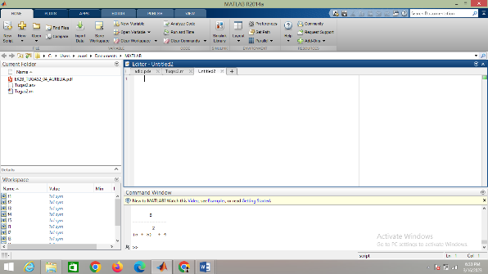

1. Setelah itu akan muncul tampilan di set path. Klik add folder.

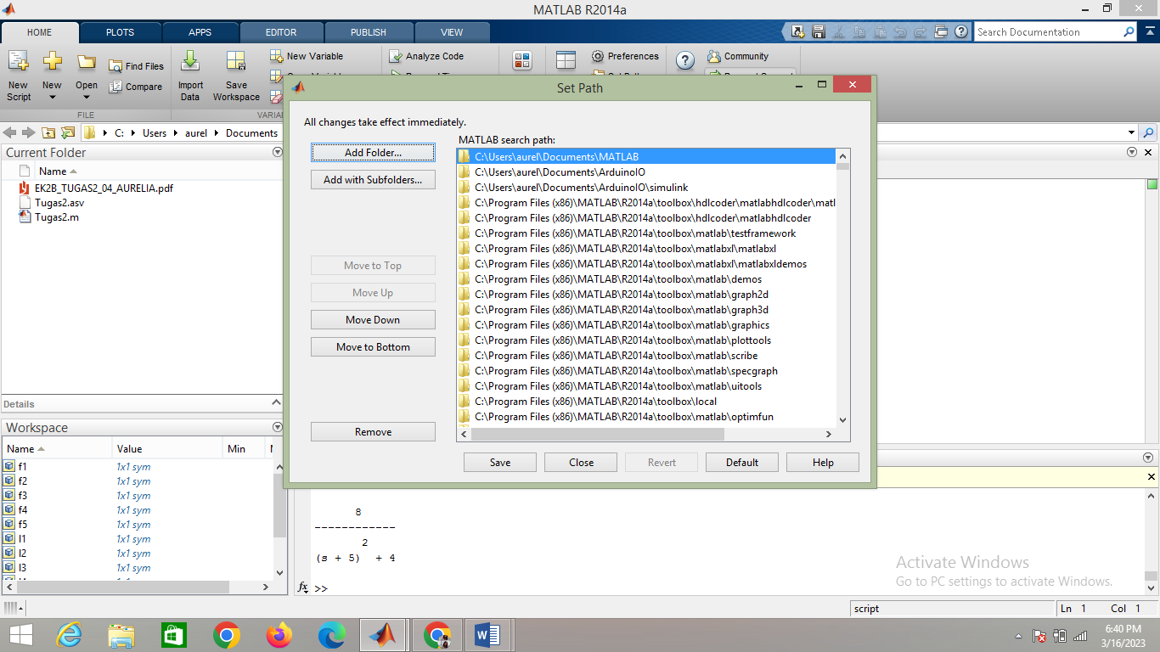

1. Cari file Arduino IO dan klik Simulink lalu klik tombol select folder

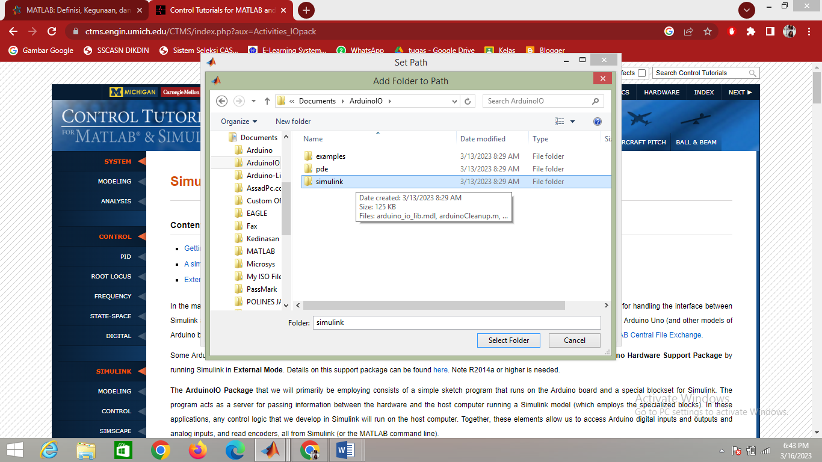

1. Ulangi lagi namun hanya sampai dibagian Arduino IO dan klik tombol select folder

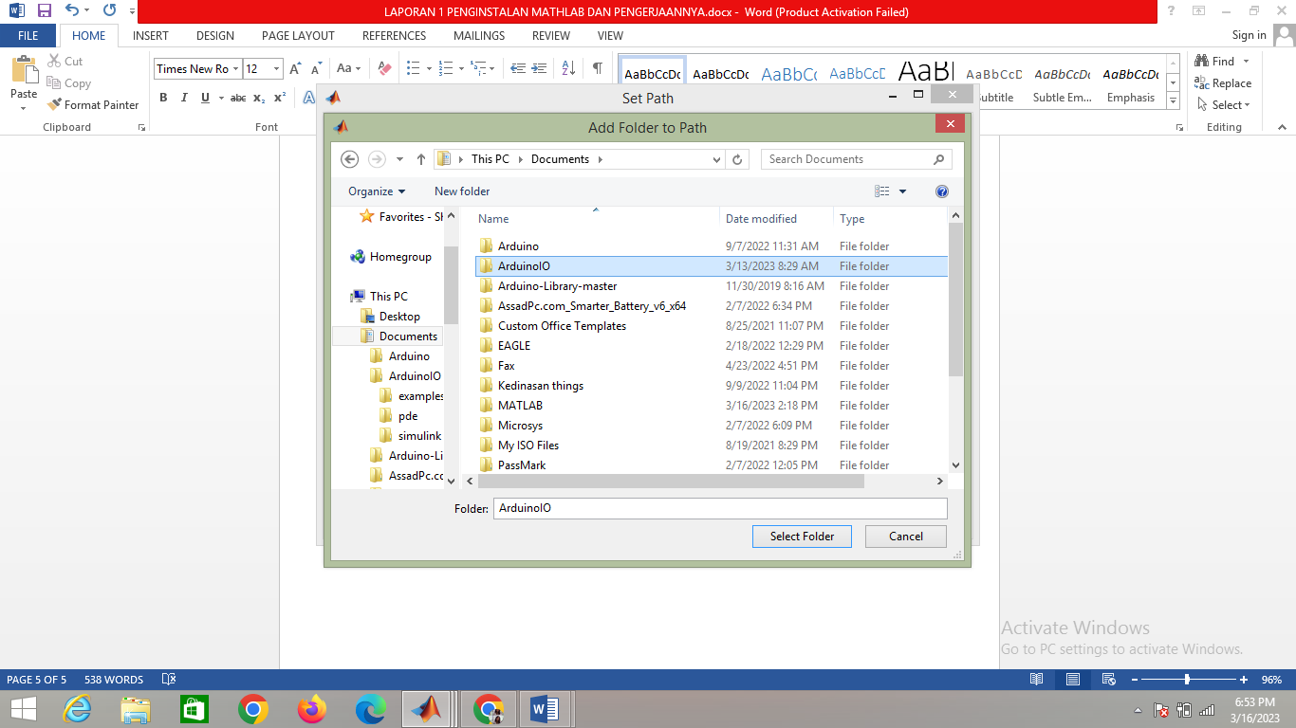

1. Pastikan folder Arduino IO dan Simulink ada dan klik save.

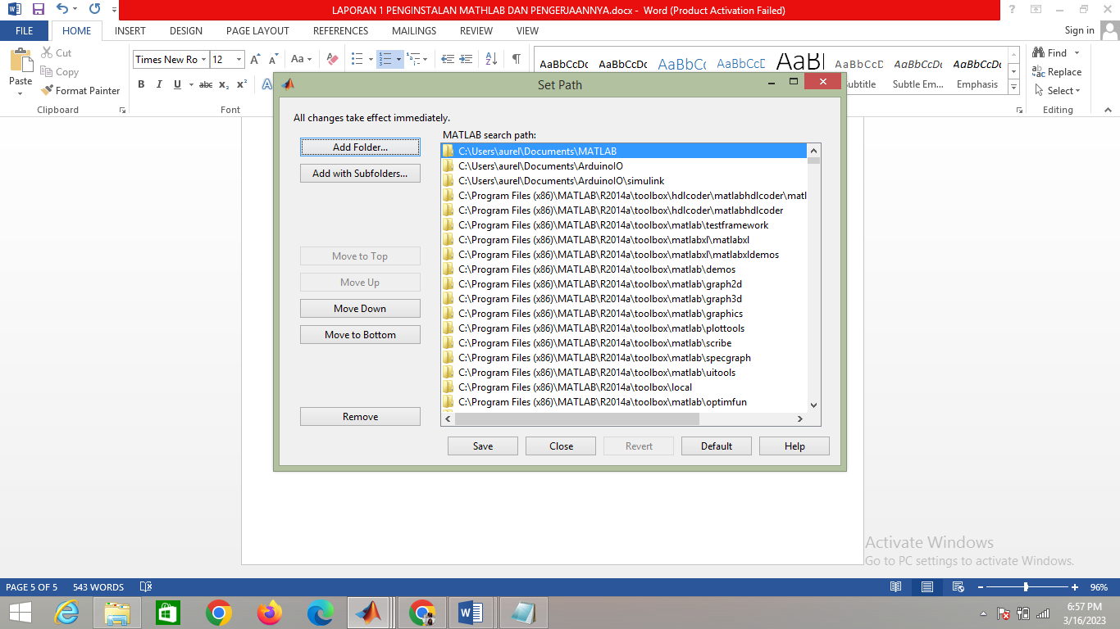

1. Tutup matlab dan buka kembali. Maka, proses penginstalan Arduino IO di matlab telah berhasil.
2. Untuk menyambungkan matlab dengan Arduino uno, unggah file yang berada di Arduino io dan berada di adio.
3. Unggah file tersebut di Arduino umo menggunakan Arduino ide.
4. Maka proses peng-*upload-*an selesai dan sudah siap untuk digunakan.
5. Membuat dasar percobaan
6. Buat project baru dengan klik new. Lalu pilih Simulink model.

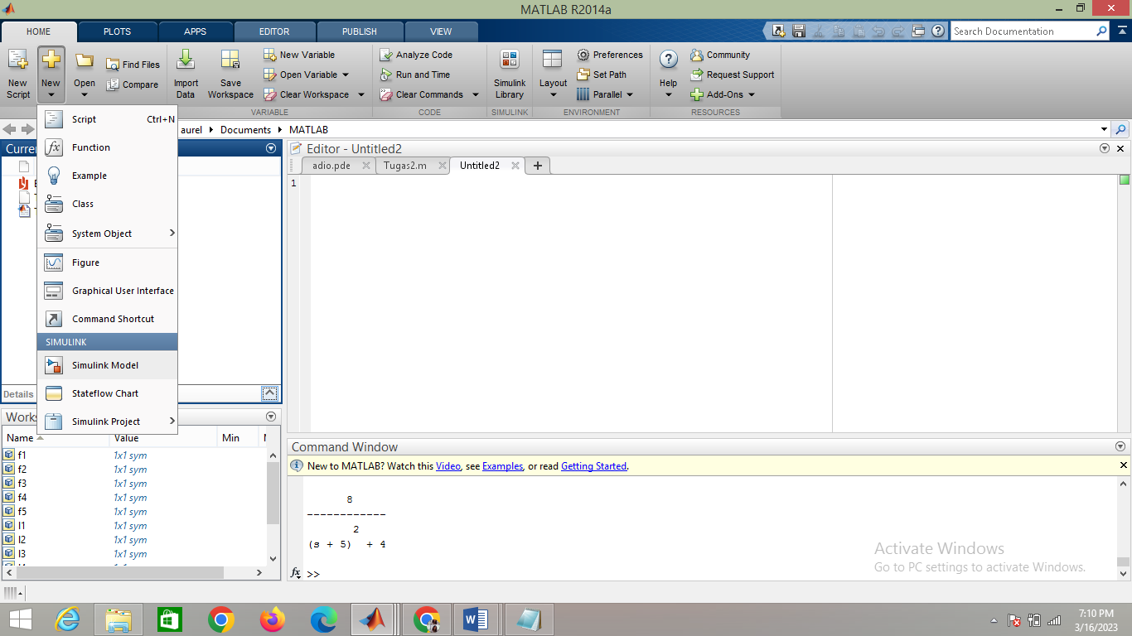

1. Klik library browser untuk mendapatkan part yang kita inginkan

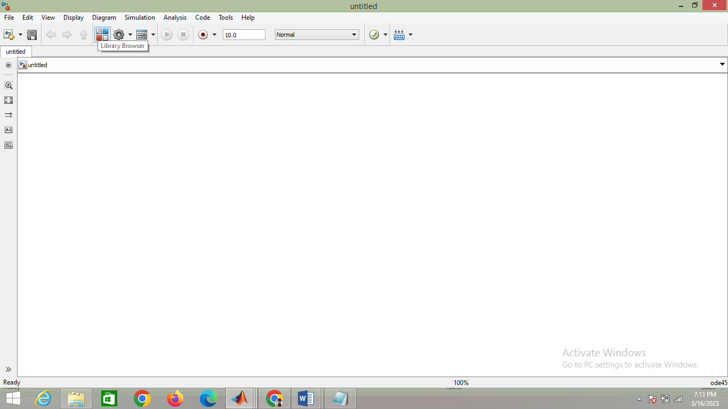

1. Cari Arduino IO dan pilh 2 part untuk memulai percobaan. Pilih Arduino IO setup dan Real-Time. Tarik satu persatu dan drop part tersebut dibagian awal

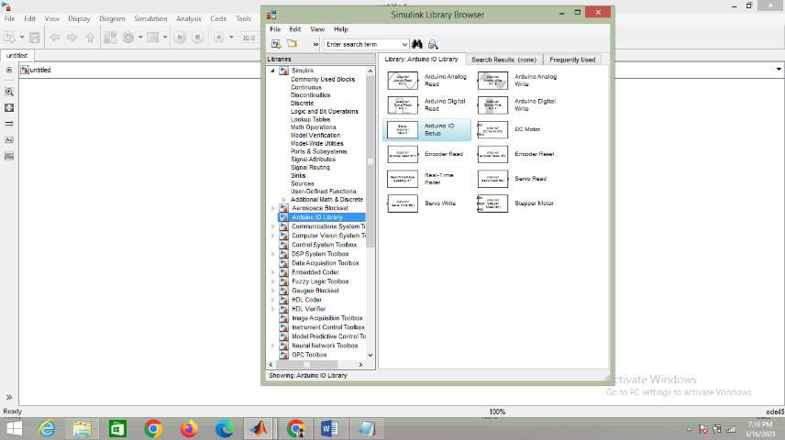

1. Saat tampilan sudah seperti ini, atur tiap part. Klik setup Arduino 1 dan ganti port sesuai dengan port yang menyambung di Arduino. Pada contoh adalah COM4

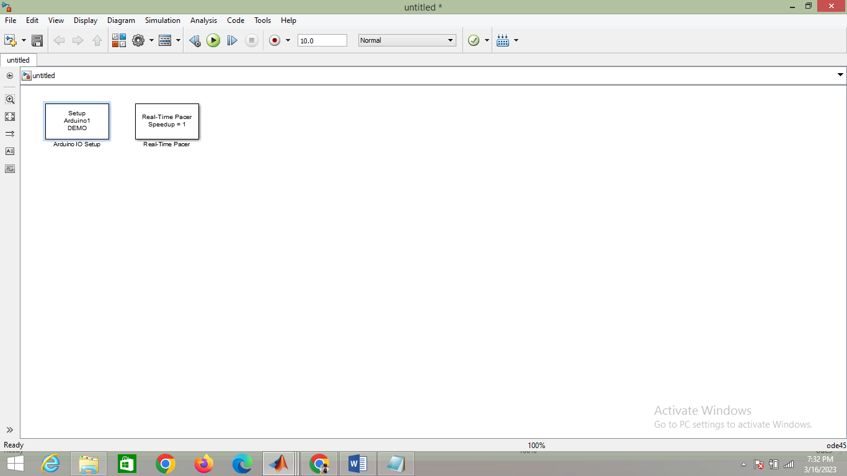

1. Atur solve option dengan klik simulation dan memilih model configuration parameters. Atur sesuai dengan contoh dibawah

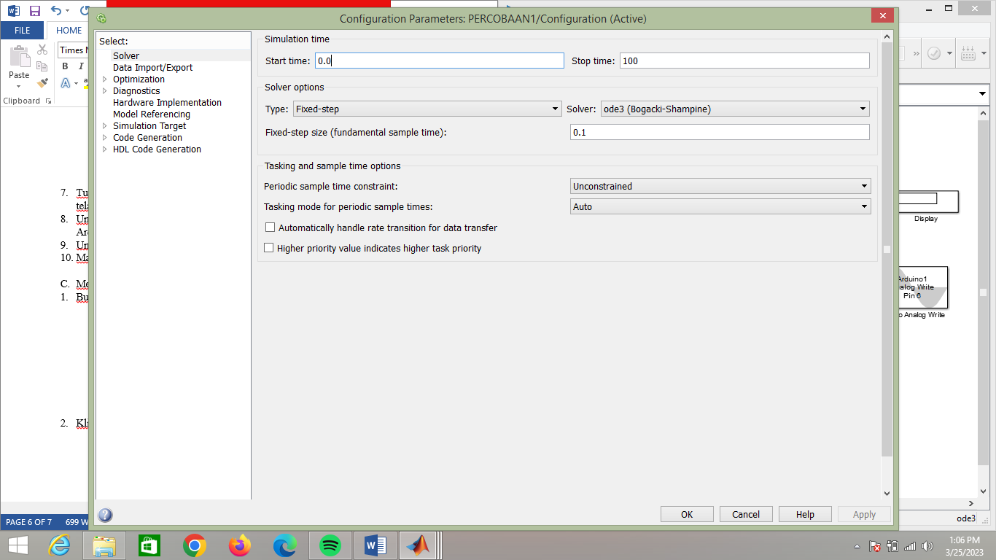

1. Percobaan 1 on of lampu dengan manual switch
2. Cari konstan, manual switch, dan digital write pada library browser.

Konstan berada di Simulink lalu klik sources. Ambil 2 constan. Ubah nilainya menjadi 0 dan 1.

Manual switch berada di Simulink lalu klik signal routing,

Digital write berada di Arduino io library

1. Susun 3 komponen seperti dibawah ini

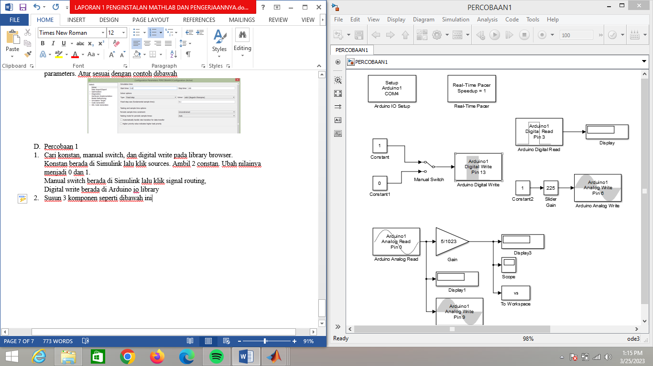

1. Ubah pin digital write dengan pin 13 agar lampu yang berada di Arduino uno juga menyala. Ubah pula sample time menjadi 0,1 dengan cara klik 2x digital write.
2. Tekan tombol run di matlab dan tunggu prosesnya hingga selesai.
3. Klik manual switch untuk merubah nilai constan. Amati apa yang terjadi.
4. Percobaan 2 mengatur kecerahan lampu denga slider gain
5. Cari konstan, slider gain, dan digital write pada library browser.

Konstan berada di Simulink lalu klik sources. Ubah nilainya menjadi 1.

Slider gain berada di Simulink lalu klik math operation

Digital write berada di Arduino io library

1. Susun 3 komponen seperti dibawah ini

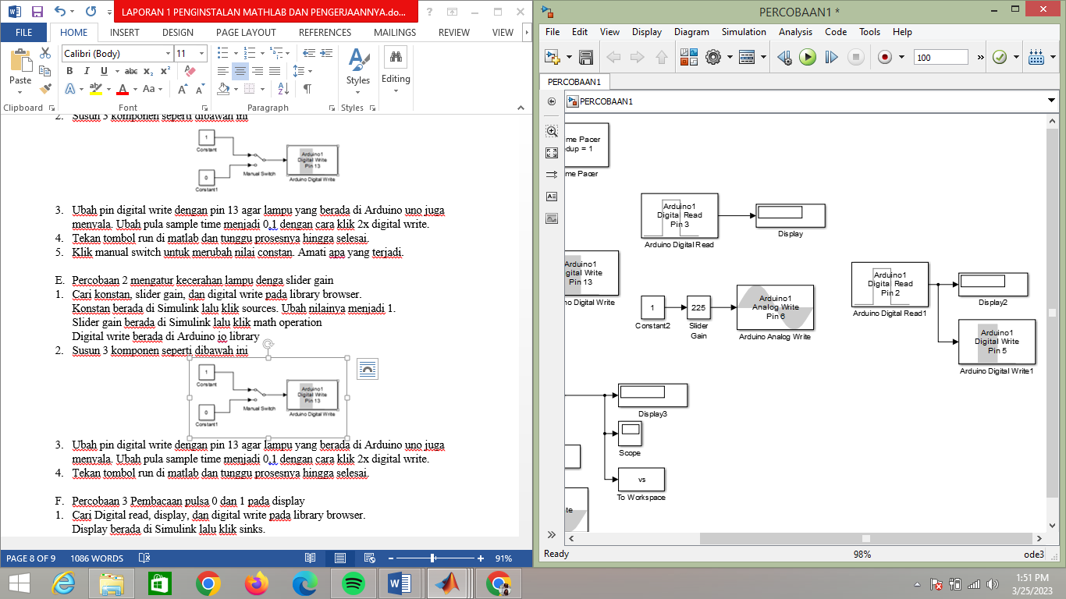

1. Ubah pin digital write dengan pin 6 karena pin 6 adalah pin pwm yang dapat diatur karena yang nantinya akan disambungkan ke LED. Ubah pula sample time menjadi 0,1 dengan cara klik 2x digital write.
2. Klik 2x slider gain dan atur low 0 dan high 225 seperti dibawah ini

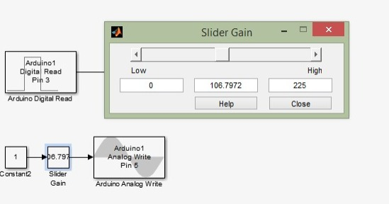

1. Tekan tombol run di matlab dan tunggu prosesnya hingga selesai.
2. Buka lagi slider gain dan atur kecerahan led menggunakan slider yang ada di matlab. Amati lampu LED yang ada di project board
3. Percobaan 3 Pembacaan pulsa 0 dan 1 pada display
4. Cari Digital read, display, dan digital write pada library browser.

Display berada di Simulink lalu klik sinks.

Digital read dan digital write berada di Arduino io library.

1. Susun 3 komponen seperti dibawah ini

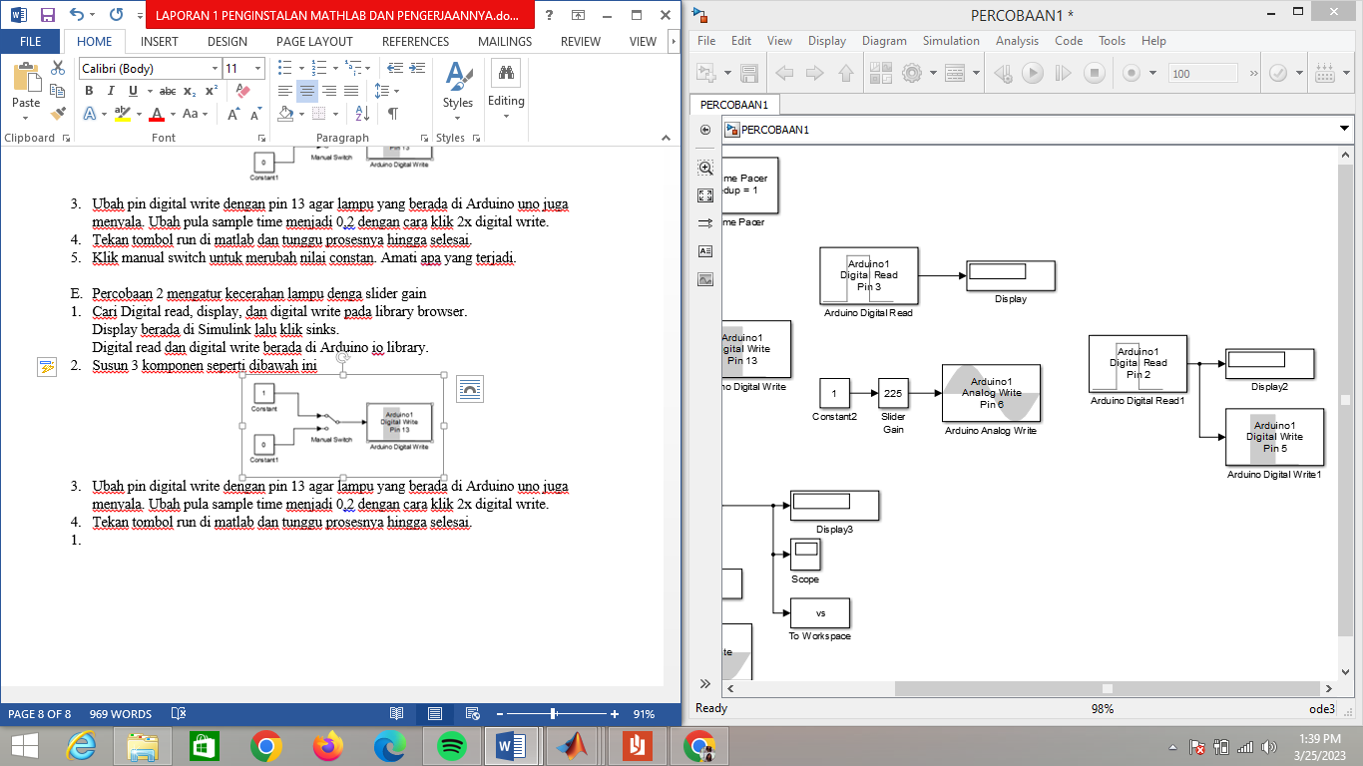

1. Ubah Digital write dengan pin 5 yang akan disambungkan ke LED dan digital read menjadi pin 2 yang akan digunakan untuk merubah display. Ubah pula sample time menjadi 0,1 dengan cara klik 2x digital write.
2. Tekan tombol run di matlab dan tunggu prosesnya hingga selesai.
3. Ubah jumper di pin 2 menuju ke bagian positif dan negative di project board secara bergantian. Amati apa yang terjadi pada lampu dan display matlab.
4. Percobaan 4 Pembacaan tegangan potensio dengan scope
5. Cari Analog read, gain, display, analog write, scope, dan workspace pada library browser.

Analog read dan analog write berada di Arduino io library

Gain berada di Simulink lalu pilih math operation

Display, scope, dan workspace berada di Simulink dan pilih sinks

1. Susun 6 komponen seperti dibawah ini

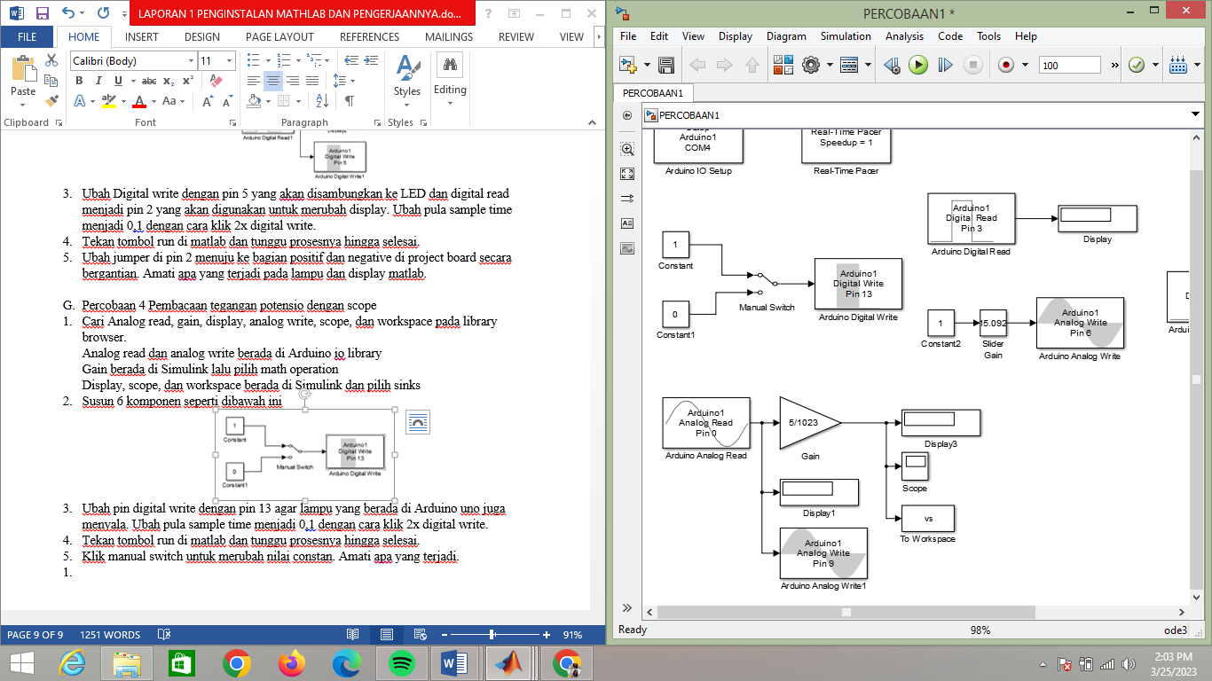

1. Ubah pin Analog read menjadi pin 0 untuk disambungkan dengan potensiometer dan analog write menjadi pin 9 untuk disambungkan ke LED. Ubah pula sample time menjadi 0,1 dengan cara klik 2x analog write dan read.
2. Tekan tombol run di matlab dan tunggu prosesnya hingga selesai.
3. Buka scope dngan cara klik 2x. Gerakkan potensiometer dan amati apa yang terjadi pada scope.
4. Buka bagian awal dari mathlab. Dibagian workspace tertulis data yang telah diperoleh. Copy data pada exel dan buatlah grafiknya.
5. Amati hasil grafiknya.
6. **Hasil Percobaan**
7. Percobaan 1 on of lampu dengan manual switch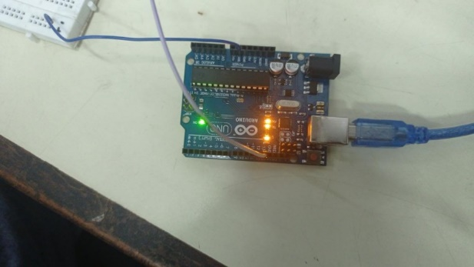 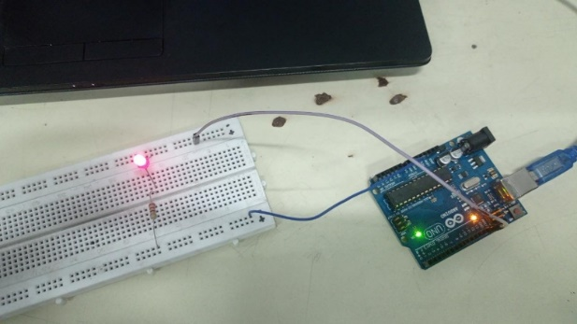

Kondisi lampu on di Arduino uno Kondisi lampu on di project board

1. Percobaan 2 mengatur kecerahan lampu denga slider gain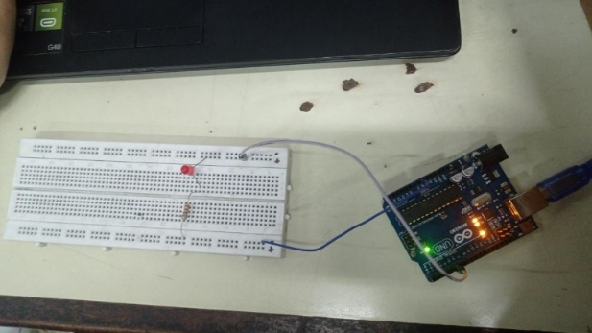 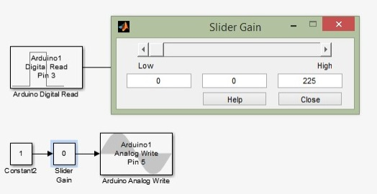

Lampu kondisi slider gain 0

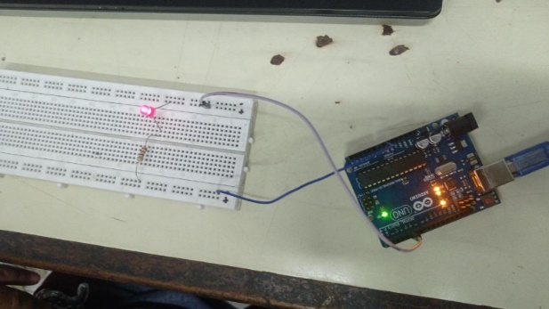 

Lampu kondisi slider gain 106.7972

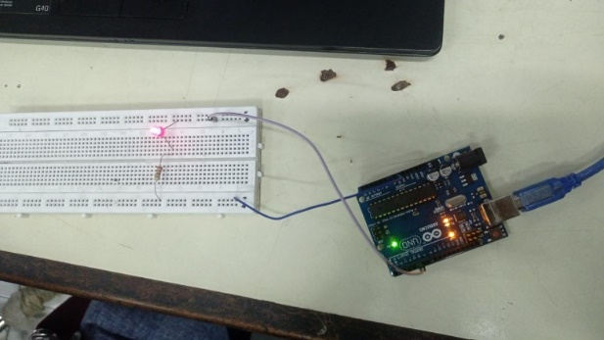 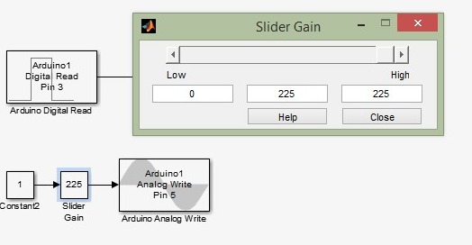

Lampu kondisi slider gain 225

1. Percobaan 3 Pembacaan pulsa 0 dan 1 pada display

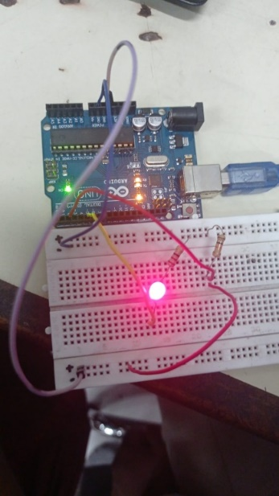

Kondisi project board saat display 1

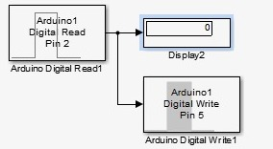 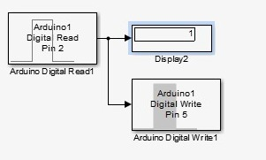

Kondisi display saat jumper berada di - (lampu mati) Kondisi display saat jumper berada di + (lampu menyala)

1. Percobaan 4 Pembacaan tegangan potensio dengan scope

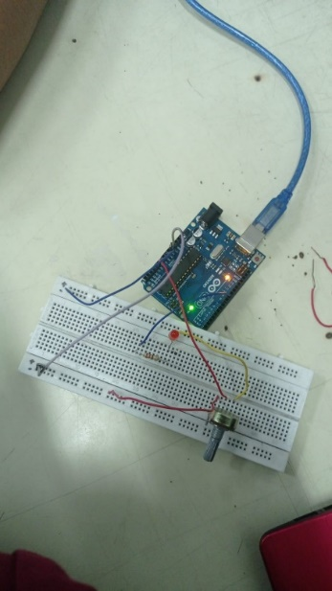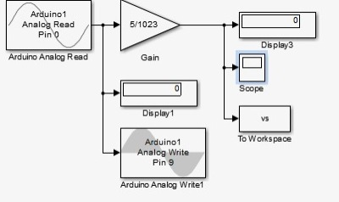

Kondisi potensiometer 0v

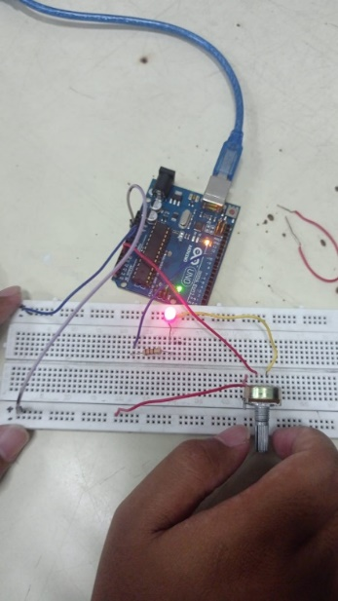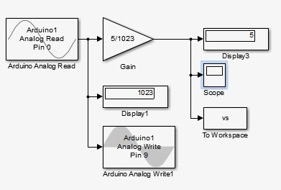

Kondisi potensiometer 5v

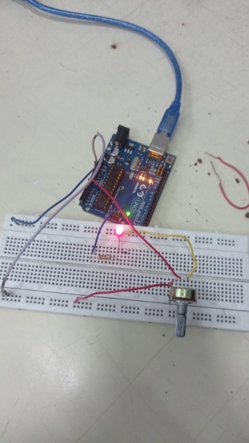 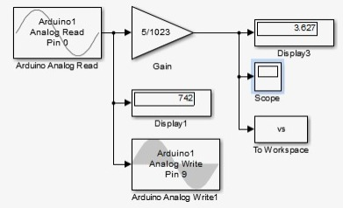

Kondisi potensiometer 3v

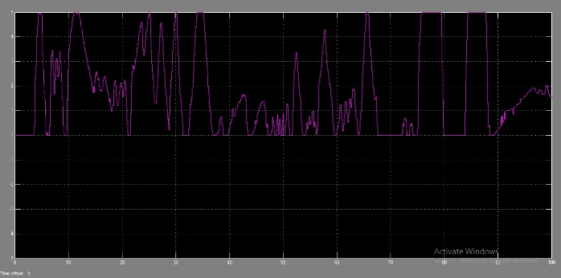 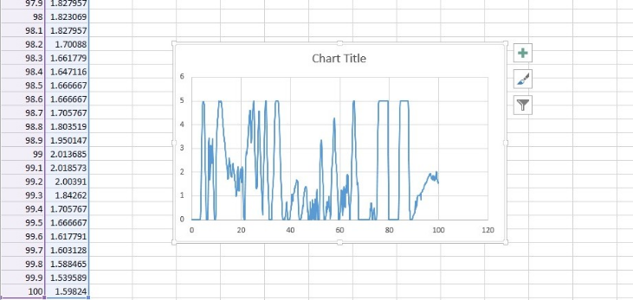

Grafik pada scope Grafik exel hasil input data

1. **Pembahasan**

Pada percobaan di atas telah didapatkan hasil dari percobaan yang mana dalam percobaan ini sudah bisa melakukan kontrol on /off lampu pada pin 13 arduino, pembacaan input digital pada arduino dengan hasil yang tertampil pada MATLAB, mengatur kecerahan led dengan kontrol dari MATLAB melalui pin pwm pada arduino dan membaca perubahan tegangan yang dilakukan oleh potensiometer dan tertampil pada grafik. Pada saat percobaan perlu diingat dan hati-hati dalam penyusunan Rangkaian dalam project board, hal ini bisa menyebabkan kecelakaan yang kemungkinan bisa berimbas pada perangkat elektronik lain. Lalu dalam Pengukuran / pembacaan analog ke tegangan perlu adanya konversi terhadap nilai yang dibaca. Untuk konversinya adalah dengan rumus:

Rumus ini dapat mengonversi dari pembacaan analog 10 bit menjadi tegangan 5 V

1. **Kesimpulan**

Pada percobaan di atas dan hasil percobaan bisa disimpulkan bahwa MATLAB dapat digunakan sebagai pengontrol terhadap arduino UNO. Kemudian berhati-hatilah dan teliti dalam penyusunan Rangkaian dalam praktik sehingga risiko kecelakaan dalam percobaan akan menjadi kecil.

**DAFTAR PUSTAKA**

Rahmalia, Nadiyah. 2021. “MATLAB, Platform Pemrograman dengan Segudang Kegunaan”, <https://glints.com/id/lowongan/matlab-adalah/#.ZBkWYHZBzIU>, diakses pada Kamis, 16 Maret 2023 pukul 15.43